Технологическая карта урока

№ | Этап урока |  |  |  | ИКТ |  |  |  |  |  | Пед технологии, методические приемы, методы,
 | название | Содержание | оборудование |  | оборудование |  | Действие |  | продукт
1 | Организационный момент | Введение обучающихся в процесс деятельности | - |  | - |  | - |  | - |  | Рассказ учителя о теме урока, объяснение хода урока,
2 | Актуализация знаний | Решение задач на кодирование и раскодирование генетической информации на основе домашнего задания , то есть закреплении материала прошлого урока по вариантам | Бланк с заданиями  [приложение № 2] |  | - |  | - |  | - |  | Фронтальная проверка усвоения материала, индивидуальная работа с учеником у доски
Подготовка к изучению нового материала
3 | целеполагание | Формулирование цели следующего этапа урока, при работе с бланком ее присвоение | Инструкция к мастерской «Биосинтез белка»  [приложение № 3],  Таблица «Органоиды клетки», «Биосинтез белка» |  |  |  |  |  |  |  | Прием «знаю - незнаю»  Технологические приемы дробления целей, преобразование их в задачи, преобразование в проект
4 | Актуализация знаний, из повторительной части дз по материалу 9 класс «Метаболизм»
5 | постановка задач | При работе с бланком – формулирование пакета логически связанных задач,  Определение последовательности действий,  Знакомство с образцом продукта
6 |  |  |  |  | Ноутбук , проектор |  | Демонстрация готового ролика ученика прошлых лет обучения |  | Ролик «Биосинтез белка»
Изучение нового материала «Биосинтез белка»
Часть 1 . Подготовительная. Моделирование ядра и цитоплазмы
№ | Этап урока |  |  |  | ИКТ |  |  |  |  |  | Пед технологии, методические приемы, методы,
 | название | Содержание | оборудование |  | оборудование | Действие |  | продукт
6 | организационная | 1.Объединение в пары для групповой работы  2. Распределение ролей в парах  3. Подбор оборудования в соответствие с инструкцией  4. уточнение алгоритма действий | Бланк с инструкцией |  | - | - |  | - |  |  | Организация деятельности обучающимися по мере присвоения ими первой учебной задачи при моделировании ядра.
7 | Моделирование структур клетки | 5. поэтапное моделирование ядра: |  |  | гаджеты | фотографирование |  | фотографии - 10 шт |  |  | моделирование
 |  | А.Структур ядра | Изолон(пластик), шерстяная нить |  |  |  |  | 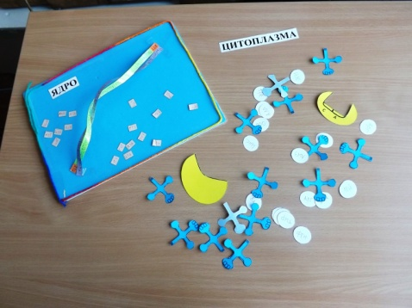
 |  | Б. ДНК | бумага
 |  | В. цитоплазма | Поверхность парты
Часть II. Мастерская «Моделирование биосинтеза белка»
№ | Этап урока |  |  |  | ИКТ |  |  |  |  |  | Пед технологии, методические приемы, методы,
 | название | Содержание | оборудование |  | оборудование | Действие |  | Продукт - 24 фотографий
8 | изучение и моделирование этапа транскрипции | Осуществление считывания информации в виде синтеза и – РНК:  А. начало | Шаблоны для и – РНК  [приложение № 4], |  | гаджет | фотографирование |  | 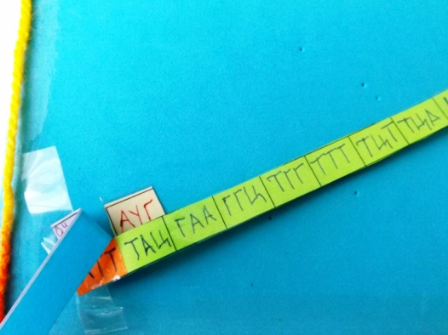 |  |  | моделирование
 |  | Б.конец |  |  |  |  |  | 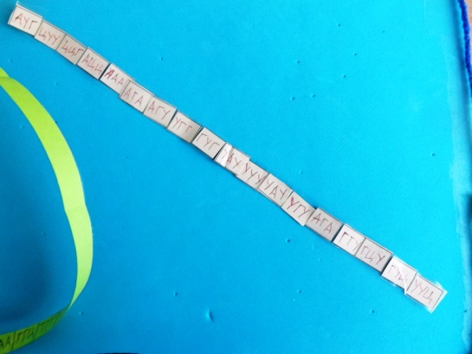
9 | изучение и моделирование этапа трансляции | А. перенос информации | Модель и - РНК |  |  |  |  | Продукт - 125 фотографий |  |  | моделирование
 |  |  |  |  |  |  |  | 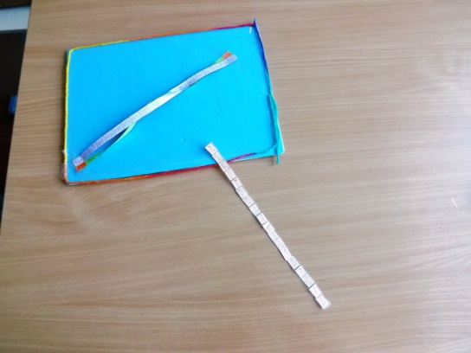
 |  | Б . синтез белковой молекулы на рибосоме | шаблоны |  |  |  |  | 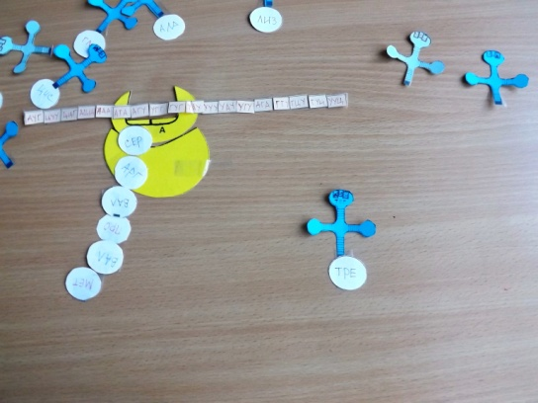
 |  | В. Структуризация синтезированной молекулы бела | Модель белка |  |  |  |  | Продукт – 8 фотографий
 |  |  |  |  |  |  |  | 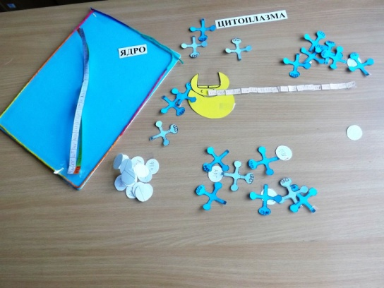 |  |  | моделирование
Часть III. Монтажная
№ | Этап урока |  |  | ИКТ |  |  |  |  |  |  | Пед технологии, методические приемы, методы,
 | название | Содержание | оборудование | оборудование |  | Действие |  |  |  | продукт
1 | Организационная | Перемещение к станциям компьютерной техники в библиотеку, кабинет информатики, в кабинете биологии
 |  |  | ноутбуки, стационарные компьютеры, личные планшеты |  |  | Определение с приложениями: Movie Maker, SONY Vegas Pro 11,12,13, Movavi Video Suite
2 | Монтирование ролика | Освоение импорта файлов |  |  |  | Работа с приложениями Movie Maker, SONY Vegas Pro 11,12,13, Movavi Video Suite, Киностудия |  |  |  | видеоролик | формирование ИКТ- компетенций
 |  | монтаж ленты кадров
 |  | Оформление титульного слайда
 |  | Оформление текстовой части
 |  | Освоение опций эффектов перехода
 |  | При желании озвучивание
3 | Работа с электронной почтой | Отправка работы учителю.  Альтернатива – флеш накопитель |  |  |  | Электронная почта |  | 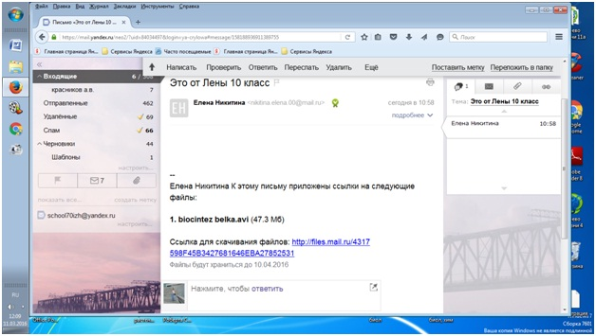
Этап проверки усвоения знаний, сформированности умений
1 | Демонстрация продукта | По индивидуальному желанию обучающегося просмотр его ролика, обсуждение |  |  |  | Ноутбук, проектор
2 | индивидуальная проверка знаний | Работа с задачей на бланке индивидуальной работы [приложение № 5], |  |  |  |  |  |  |  |  | Решение задачи
3 | обсуждение | Обсуждение задачи на основе изученного материала, смотированного ролика |  |  |  |  |  |  |  | Ролик, решение задачи | беседа
Оценивание, подведение итого урока, домашнее задание
1 | оценивание | Оценки за решенные задачи по началу урока, по задаче при закреплении знаний, работа учащегося у доски, индивидуальный показ ролика
 |  | Оценивание всех обучающихся по результатам послеурочной проверки задач, просмотра и оценивания ролика
2 | Д.з. | § 26, решение задачи из сборника (2) | Вариант 1 № 3, № 26, № , вариант 6 № 39

- автором ролика является обучающийся 10 А класса 2014 -2015 учебного года
- фотографии авторские

